|  |  |  |
| --- | --- | --- |
| **第３章** |  | **万博日本庭園の成り立ちと経緯** |

|  |
| --- |
| **３－１.万博日本庭園の計画・設計の経緯と基本的な考え方** |

（１）万博日本庭園の計画・設計の経緯

昭和39（1964）年11月、日本で最初の国際博覧会として日本万国博覧会の開催が決定された。昭和45（1970）年３月の開会に向けて、昭和40（1965）年10月には財団法人日本万国博覧会協会が発足し、日本万国博覧会関係閣僚協議会が設けられた。その後、昭和42（1967）年５月に開催された日本万国博覧会関係閣僚協議会において、国による庭園施設の出展が最終決定された。

　日本庭園の基本方針から実施設計までの流れとしては、まず建設省（現　国土交通省）内で具体的な設計を検討し、方針を決定していくための日本庭園設計委員会が組織され、表３-1の学識経験者７名が委員に選ばれた。この委員会で検討された方針に基づいて、建設省（現　国土交通省）は社団法人日本公園緑地協会に基本設計を委託し、同協会内に田治六郎を主任設計者とする設計グループが組織されることとなった。社団法人日本公園緑地協会内には、表３-2の日本庭園設計策定委員会が設置されたが、委員長（総括）の田治六郎を筆頭に13人の委員で構成され、土木、造園、建築、設備、電気等を各委員が担当して、具体的な設計が行われた。昭和43（1968）年２月に基本設計案が完成し、同年４月１日に建設大臣（当時）がこれを決定した。

表３-1　日本庭園設計委員会委員一覧（７名）

|  |  |
| --- | --- |
| 区分 | 氏名・所属等 |
| 会長 | 田阪　美徳　　 明治神宮顧問 |
| 委員 | 佐藤　昌　　　 （財）都市計画協会常務理事 |
| 関口　鍈太郎　京都大学名誉教授 |
| 福山　敏男　　 京都大学教授 |
| 森　　 蘊　 　 元国立奈良文化財研究所 |
| 森脇　竜雄 　 （財）東京都公園協会理事 |
| 横山　光雄　　 東京大学教授 |

表３-2　日本庭園設計策定委員（13名）

|  |  |
| --- | --- |
| 区分 | 氏名・所属等 |
| 委員長（総括） | 田治　六郎　　　大阪市公園協会常務理事 |
| 委員（土木関係担当） | 小林　利二　　　大阪市公園協会部長 |
| 委員（造園関係担当） | 生野　吉弘　　　大阪市公園協会部長 |
| 委員（建築関係担当） | 増田　友也　　　京都大学工学部教授 |
| 委員 | 田中　喬　　　 京都大学工学部助教授 |
| 委員（設備係担当） | 田中　良太郎　 大阪市立大学工学部教授 |
| 委員 | 石原　正雄　　　京都工芸繊維大学工学部教授 |
| 委員 | 倉本　武二郎 　広島大学工学部講師 |
| 委員（電気関係担当） | 阪口　忠雄　　　京都大学工学部教授 |
| 委員 | 坊　　 博　　　　 神戸大学工学部教授 |
| 委員 | 清水　寿栄次　　関西電力ＫＫ副支配人 |
| 委員（業務関係担当） | 黒沢　昇太郎　　日本公園緑地協会事務局長 |
| 委員 | 菊池　弘　　　　　大阪市公園協会事業部長 |

（２）万博日本庭園の計画・設計の基本的な考え方

　万博日本庭園の計画・設計に関する基本的な考え方や設計意図について記した資料として、農学博士・田治六郎を主任設計者として、昭和43（1968）年４月１日に建設大臣（当時）が決定した「日本万国博覧会政府出展庭園施設基本設計書」（建設省都市局、社団法人日本公園緑地協会）（以下「基本設計書」とする。）がある。

また、日本万博の開催期間中に行われた田治六郎の講演の記録である「万博日本庭園について」（昭和45（1970）年６月25日の講演の抄録）（以下「講演抄録」とする。）や昭和45（1970）年当時の建設省都市局公園緑地課（当時）の資料「日本政府出展日本庭園JAPANESE　GARDEN」、昭和４３（１９６８）年の資料「万国博政府出展「日本庭園」」（大阪府）、万博閉会後10年を機に編まれた「万博日本庭園造庭誌」（万博日本庭園造庭誌編輯委員会、昭和55（1980）年（以下「造庭誌」とする。）などがある。

　これらの資料を基にした、万博日本庭園の設計が行われた当時の庭園意匠等に関する基本的な考え方を整理すると、次に示すとおりである。

１）日本庭園全体の設計の基本的な考え方

　万博日本庭園全体の設計に関する基本的な考え方は、関連する資料の記述を整理すると下記の４点となる。

万博日本庭園の設計の考え方

①自然の地形を利用した水の流れに「人類の進歩」と「時の流れ」を象徴させることによって、「人類の進歩と調和」を表現する。

このため、流れの上流から下流に向けて、それぞれ上代（平安時代）、中世、近世、現代の４つの時代の庭園様式を適用することにより、時の流れや日本庭園の様式の変遷を表現し、これを人類の進歩と重ね合わせる。

②世界中から訪れる多くの博覧会入場者に対して憩いの場を提供するため、日本庭園としては画期的な広さの庭園とする。

この考え方に基づいて、多くの利用者が同時に利用することを想定し、園路も通常の日本庭園より広幅員とし、休憩施設を多く設置する。

③日本庭園がたどって来た各時代の庭園様式を採用するとともに、全体として調和のとれた新しい時代の庭園を創出する。

④日本万国博覧会のテーマである「人類の進歩と調和」にふさわしいわが国の伝統的な造園技術、および最新の造園技術の粋を集めた最高水準を目指す。

２）各区域における設計の考え方と地区の概要

　①－１　西端区（上代地区）設計の考え方

西端区（上代地区）の設計の基本的な考え方として、深山を思わせる植栽や水源となる泉や滝の設置を通じて、日本庭園の原型が形成された上代（平安時代）の雰囲気を表現することが意図され、下記の２点が意匠設計の考え方となっている。

1. 迎賓館の周辺一帯にモミ、イヌマキなどの常緑針葉樹を密植することにより、奥深い山を思わせる景観を形成するとともに、古代の雰囲気を感じさせることを目指す。また、迎賓館東南側の石造りの擁壁では、加工されていない石を平積みにすることにより、古代の石垣の雰囲気を出すことを意図する。

②この地区に、泉と滝を設置することにより、日本庭園全体の流れの水源とするとともに、日本庭園の源流という意味を表現する。

図３－１　迎賓館南側広場の図・泉の図

①－２　西端区（上代地区）の概要

　西端区（上代地区）は、平安時代（８～11世紀）の庭園をモデルとしている。

西端区（上代地区）にある泉は、万博日本庭園全体を貫く流れの水源であり、日本文化の源泉になぞらえられており、万博日本庭園の重要な出発点と位置づけられる。池底から泉が湧き出るデザインは斬新であったといえるが、近年の平安京跡の発掘調査により、平安時代の園池には池底から水が湧き出る事例があったことが確認された。

この区域の大海をった池や岸辺、中島のデザインは絵巻物に描かれた姿をとさせ、玉石敷の優美な洲浜は平安貴族の美意識を再現したものといえる。また、迎賓館が隣接し、周回道路の喧騒を遮る木々と開けた空間が、平安期の貴族邸宅の空間性を高めている。

②―１　山谷区（中世地区）設計の考え方

山谷区（中世地区）の設計の基本的考え方として、関西地方の里山に広く見られる自然景観と多様な水の流れを創出するとともに、中世に特徴的な日本庭園の様式として、禅や茶道と結びついた枯山水や茶庭の庭園様式を見せることが主眼とされ、下記の３点が意匠設計の考え方となっている。

①中央部の緩やかな山をマツの疎林とし、その下にミツバツツジ、モチツツジ、レンゲツツジ等を密植して関西地方の里山の景観を再現する。また、山の北側の谷には渓流、南側には小流を設けて水の流れの様々な姿を見せるとともに、北側の谷にはモミジを、南側には竹を密植して、趣のある景観を創る。

②中世に盛んとなった禅および茶道と、自然との結びつきを主題として、山の北側の斜面には茶室、山頂東側には禅院を表現した休憩所（２号棟）を設置し、休憩所には枯山水の庭を設ける。

③山の東側の南北の二つの流れが合流する地点に大きな洲浜を作り、自然景観を再現するとともに、枯山水の起源を思わせる石と砂を主とした景観を形成することを狙いとする。

図３－２　竹林の図

図３－２　竹林の図

②―２　山谷区（中世地区）の概要

　山谷区（中世地区）は、鎌倉・室町時代（12～16世紀）の庭園をモデルとしている。この時代には、武家による浄土庭園が発達するほか、西芳寺・天竜寺などを造営した夢窓国師による禅の庭園が盛んとなった。

　この地区の千里庵（２号棟）の庭園は、龍安寺石庭に代表される枯山水の様式を取り入れたもので、禅の自然観を反映したものとなっている。作庭当初は、千里庵から中洲や園外の山々を眺望するものであったといわれるが、後に造成された梅林によって現在は園外の山々は見えず、枯山水を鑑賞した後、丘を下って中洲に至る動線になっている※１。※１：「万博日本庭園改修基本計画」（平成20年３月）27頁

　戦国時代、千利休によって大成された侘茶では、「市中の山居」と呼ばれる茶の湯のための座敷と庭が都市部の屋敷内に営まれるようになる。本地区は、中世において遁世した者たちが山中に営んだ亭もしくは庵に至る道中をイメージさせる空間となっており、千里庵の前後にもこうした山中の景観が配されている。特に千里庵の西側は、緩やかな山となっており、北摂の里山を再現した景観が形成されている。

③－１　山麓区（近世地区）設計の考え方

　　　山麓区（近世地区）の設計に関する基本的な考え方として、日本庭園が集大成された成熟期である江戸時代の回遊式庭園を再現するため、中央の大きな池と背景の芝山、池の周囲の銘木やツツジの丘などを配置することによって、広々とした明朗な景観を創出することが目指され、山麓区では、下記の２点が意匠設計の考え方となっている。

①江戸初期の回遊式庭園をもとに、中央に大きな池を配置し、その北側に主山である芝山を背景として置き、池の南側には大型の休憩所（３号棟）を置いて、日本庭園全体の主景となる景観を創り出すことが目指す。

②池畔にクロマツやモミジなどの銘木を配置するとともに、池の北側の園路沿いの西側から東側の芝山の中腹にかけてツツジ類を群植し、彩のある景観を創出することが意図する。

図３－３　主庭の図

③―２　山麓区（近世地区）の概要

山麓区（近世地区）は、江戸時代（17～19世紀）に発達した回遊式庭園をモデルとしている。日本庭園のメインゲート正面にある中央休憩所（３号棟）の北側には、広大な心字池が広がっている。

山麓区（近世地区）は、東海道の景観を模したという細川家の水前寺成趣園が一つのモデルとされており、清らかな水と富士山をおもわせる築山が美しい。心字池は汀線が屈曲しており、池の周囲の園路に沿って歩むとさまざまに変化する池の形を楽しむことができる。中世地区から勢い良く落ちる滝、荒磯や玉石・乱杭などさまざまな意匠の汀、上代地区から継承される優美な礫敷洲浜をもつ中島、巨大な石灯籠、精緻な加工の石橋、厳しい海浜を思わせるクロマツ、鮮やかな花を一斉に咲かせるサツキ・ツツジ類など、これまでの庭園技術を集大成する地区とされている。

中央休憩所（３号棟）は、広々とした池と築山に面しており、来園者の休憩や食事の場となり、写真展示会などの催し会場にもなっている。本庭園全体の中央部に位置するこの地区では、中央休憩所からの視線だけではなく、回遊路を巡ると様々な景色の展開を楽しむことができる。

④―１　東端区（現代地区）設計の考え方

東端区（現代地区）の設計の基本的な考え方は、日本庭園の伝統を受け継ぎつつ新たな表現を生み出すこと、日本の平地の農耕の風景を再現すること、俯瞰的な眺望景観を創出することなどが主眼とされ、下記の４点が意匠設計の考え方となっている。

地図と文字の白黒写真

①日本庭園の伝統を受け継ぎながら、新しい様式や表現を生み出すため、この地区のすり鉢状の地形を活かして、底部に蓮池や菖蒲田等を配置し、斜面の中腹に休憩所を設置するなど、高低差のある立体的な空間を創出する。

②鯉池の護岸では花崗岩を加工した切石を用いて、従来の日本庭園に石組みを行い、伝統を受け継ぎながら新たな日本庭園を創出する。

③山麓区（近世地区）の東側の樹林を抜けると、蓮池や菖蒲田、北側と東側のすり鉢状の斜面より成る開放的な空間が広がり、北東の斜面には、小端積み花壇を設け、段々畑の景観を象徴的に表現して、日本の農村景観を新しい感覚で再現することを試みている。

④東側の山腹に休憩所（７号棟）を置き、この地区を俯瞰するとともに、園外の北摂連山を眺望できるようにしている。蓮池の中央部に橋を設置し、この軸線上に３つの休憩所を並べた構成も、俯瞰的な眺望を強調することが意図されている。

図３－４　蓮池の図

④―２　東端区（現代地区）の概要

東端区（現代地区）は、日本庭園の長く豊かな伝統を受け継ぎつつ、新たな現代の日本庭園を創造し、未来へつないでいくことをテーマとした地区である。

東端区（現代地区）では、個々の石は切石で、その配置は山から川が流れ、海に注ぐという自然の景観を表していると解釈できる。川の流れをあらわす石や滝口石組、中島をあらわす石組などは、具体的な景観ではなく、抽象化されているため、見る者がそれぞれに想像を膨らませ、理想の自然景観をイメージすることが意図されている。

配置は東端に位置し、つつじ丘の稜線の高さからそのまま外周に沿う形で突き進むと、すり鉢状の東端壇上に連結される。そこに7号棟が設置されている。７号棟は非常にシンボリックな形態をしており、その軸線上に階段、蓮池上のデッキ、6号棟が配置されている。

蓮池周囲には八つ橋など水生植物観覧場が設置され、さらにすり鉢状の斜面にはボタン・シャクヤク園として整備されたが、現在はシャクヤクのみが小端積の花壇に植栽されている。先に述べた軸線上の先に5号棟があり、現代的な日本庭園である鯉池が設置されている。この軸線上には園路は設けられておらず、南側に回る形で中央休憩所に再びかえる形で配置されていることとなる。

したがって現代地区である鯉池、蓮池周辺は、広大な敷地に多くの要素が配置され、日本庭園として現代地区の意匠を盛り込んだだけでなく、当時の最新の造形意匠が盛り込まれており、現在もその造形意匠が継承されている。

３）建築設計の考え方と特徴

　建築施設の設置目的について、「造庭誌」では、下記のとおり記載している。

１号棟：北のモミジ谷、南の竹林、東の２号棟及びその周辺の中世風庭園を展望し小休息をする。

２号棟：東方の中洲を眺め、和風点茶を喫茶し、休息する。

３号棟：中央近世風庭園の展望を主要目的とし、併せて小休息も行う。

４号棟：庭園の管理、入場者の整理誘導を目的とする。

５号棟：軸上の西端の視覚的限定として眺められると共に東方に開かれた庭園を展望し、西方小池に向かって観魚する。

６号棟：池を中心焦点として庭園の四周よりの点景となると共に、池中より庭園を展望する。

７号棟：高台から東を俯瞰するとともに、明確な東西軸線をもつ庭園の東端の視線を限定する基点とする。

このような建築設計の特徴は次の３点にまとめることができる。

①万博日本庭園の建築は日本の現代建築として模索された質の高いデザインであり、そのまとまった数と保全状況は価値の高いものである。

②特に蓮池の丘上に設置されている7号棟は建築家エーロ・サーリネンが当時アメリカなどで展開していたデザインであるドーム構造を3点で支えるシェル構造を向い合わせに配置した建築であり、広めの庇の空間を作り出している。軒からの見上げは平等院鳳凰堂の軒裏を彷彿とさせ、蓮池に面した建築物を独自の解釈で展開している。特に規格品のH鋼材を手すりや高欄部分に相当する箇所に構成させ、遠目にも意匠が確認できるように設計されている。

③中村外二工務店設計・施工のは裏千家と表千家が共同で監修を行ったものであり、その技術を持って両千家の共同計画がなされた建築である。博覧会における海外の客が畳空間を所望しつつ利用できない実態などにも配慮して、伝統的な茶会に対応できる本格的な茶室である。は当時の総理大臣佐藤栄作直筆のものである。

|  |
| --- |
| **３－２.整備と改修の経緯** |

（１）万博日本庭園の整備の経緯および特徴

　１）整備工事の経過

万博日本庭園の整備は、造成工事の開始から開園まで約２年という短い期間に大規模な庭園を整備するという非常に困難な事業であった。また、水はけの悪い粘土層のため作業は困難を極め、土壌の質が植物の生育に適さないため大規模な土壌改良が必要になるなど、様々な苦労があったといわれる。造成工事では、計画段階で切土44万㎥、盛土80万㎥、不足土36万㎥という膨大な量が必要となった。

万博日本庭園の整備工事の経過は、表３-3に示す通りであるが、昭和45（1970）年３月に工事が完成し、３月14日に開園した。

　２）石組・土壌改良・植栽工事の特徴

　万博日本庭園の整備工事の中でも、特に主要な部分を占める石組、土壌改良、植栽の工事の特徴は下記のとおりである。

　　①石組工事

万博日本庭園の石組はほぼすべての現場で田治六郎が指揮を執ったと伝えられ、全園で統一観をみせている。

作庭の中心となる石組については設計イメージに従って石の産地で選定が行われ、その後。作庭箇所に搬入されるという丁寧な素材調達が行われた。

景石は、岐阜県産、鳥取県産、徳島県等の産地が指定され、総トン数の1/3が産地で選択指定されている。

景石以外の石材の調達については、山地の捨て石と上流の岩組には粗質の花崗岩（兵庫県）が、下流には主として古成層の青黒い変成岩系のもの（徳島県、和歌山県、岐阜県）が使用された。水底には（徳島県、愛媛県）が使用され、各地から総量8千トンもの石が集められた。

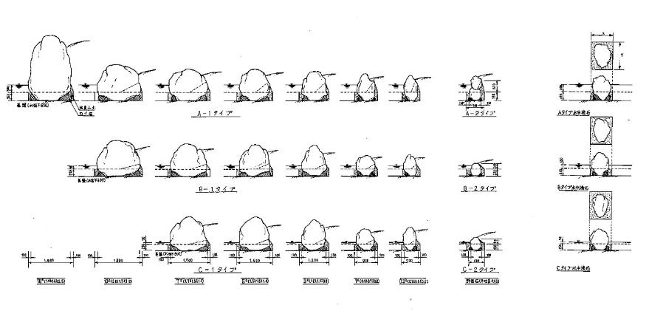

図３－５　石組据付図

②土壌改良工事の経過

造成工事では、大量の雨とぬかるみの多い粘土層で、困難な作業が続いた。万博日本庭園建設現場の土壌の質は悪く、元々荒廃した竹林だった敷地に作庭することとなったため、悪質な粘土質の土を庭園植物が育つ土壌に改良するにあたり多量の土壌改良剤が投入された。

主任設計者の田治六郎がこの土地で植物が育つかどうかを懸念して、酸性度の強い粘性土を石灰で中和する作業が行われ、ブルドーザーに鋤を付けて造成する特殊な工法が採用された。またこの土壌改良は万博終了後にも昭和49（1974）年度に8,503㎡を対象に行われている。

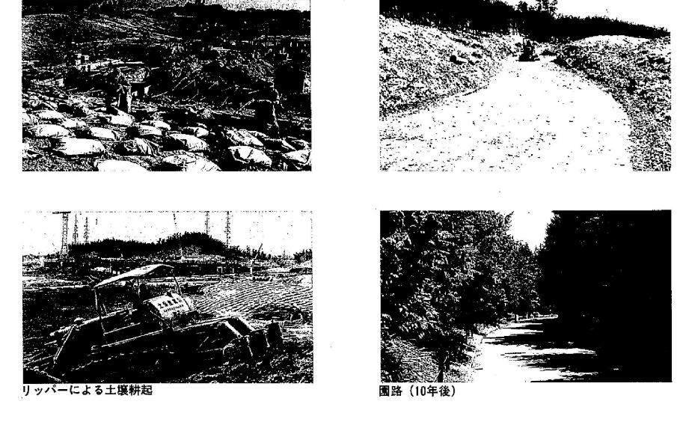

　　リッパーによる土壌耕起の様子　　　　　　　　　　　　　　　　　　　　　　10年後の園路の様子

図３－６　土壌改良の様子

③植栽工事の特徴

万博日本庭園の植栽植物は全国から集められている。規格に合格したもののほか、試験的に通常の造園ではあまり使われない樹種も導入されている。

また、銘木としてクロマツやモミジが植栽されたことに加え、３号棟広場前にはケヤキの大木が植栽された。

当時は散水の確保や池への表土流出、水溜りのヘドロ化等で、枯損は20％前後に至り、非常に厳しい状況であった。竹林の移植には苦労があり、6,000㎡に4,000本もの竹が移植された。１度目の移植ではほぼ全部の竹が枯れている。その原因としては、強粘土質の土が長雨続きによって水田のような泥状になっていたところへ竹を植えたことが主な原因であろうと考えられている。

また、開会までの成長が見込めないため、剪定はせずに植栽が行われることが多く、このことは至難の業だったという。

配植計画の特徴としては、中低木を中心にし、高木は最小限の数量に抑えることや、花木を多く植えたことが特徴である。また同種を一群としてまとめる配植を基本とし、ゾーン同士の連携にも配慮することなど田治六郎の全体統括力の高さが窺い知れる配植となっている。

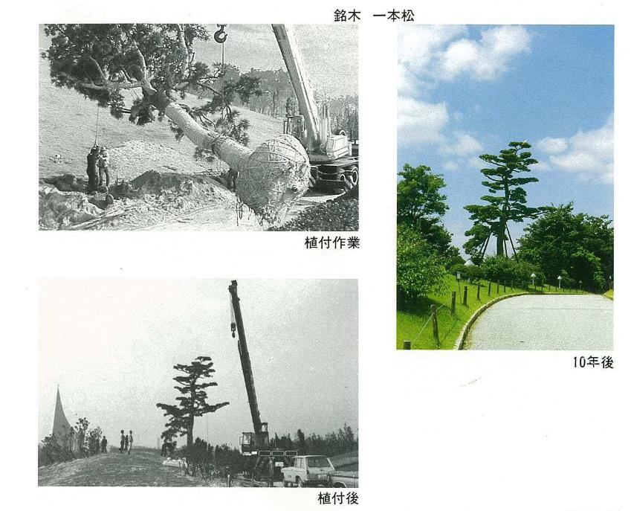

図３－７　植栽当時と10年後の植栽木の様子

表３-3　基本設計から工事、開設までの流れ

|  |  |  |  |
| --- | --- | --- | --- |
| 西暦（年） | 和暦（年） | 月 | 事項 |
| 1964 | 昭和39 | 11月 | 万国博覧会、日本開催決定。 |
| 1967 | 昭和42 | 8月 | 16日建設大臣（当時）、設計の基本方針を決定。 |
| 農学博士、田治六郎を主任設計者と決定。 |
| 1968 | 昭和43 | 2月 | 基本設計（案）完成。 |
| 事務所設置、基本設計の決定に先立ち、粗造成に着手。 |
| 敷地造成工事、植栽工事発注。現地検収開始。 |
| 3月～7月 | 樹木検査開始（検査員2人1班編成。延約870人を要す）。 |
| 4月 | 基本設計決定『基本設計書完成』（基本植栽平面図1/500）。  ＊入札には1/500の大略図、1/200施工図を作成。 |
| 7月 | 根廻し検査実施。樹種別・産地別抽出検査（延約150人）。 |
| 8月 | 排水管布設着手。境界石積着手。 |
| 10月 | 給水工事、電気工事発注。 |
| 11月 | 植栽工事（銘木・大木）、造成工事概成、庭石検査、  土壌改良工事着手。 |
| 岩組工事、建築工事、中央休憩所（3号棟）着手。 |
| 12月 | 園路築造、蓮池・菖蒲池工事着手、庭石搬入、整備工事発注。 |
| 1969 | 昭和44 | 1月 | 樹木植え付け開始。 |
| 2月 | 竹植え付け開始。クヌギ、コナラなど北側山地から植栽着手。 |
| 3月 | 仕上造成工事発注。 |
| 4月 | 鯉池工事発注。 |
| 5月 | 北流れ石組据付開始、銘木植え付け開始。 |
| 6月 | 風雨により被害（降雨量168mm）池湛水、樹木倒伏、  土砂流出、Aポンプ室浸水し機械一部損傷。 |
| 7月 | 泉・流れ・主庭池底工事発注。花菖蒲植え付け。 |
| 8月 | 舗装、縁石工事発注。岩組、植栽が完成、銘木植栽、照明、  スプリンクラーなどの工事着手。 |
| 9月 | 蓮、水蓮植え付け。 |
| 11月 | 竹補植。 |
| 12月 | 照明、スプリンクラー、流れなど調整テスト開始。 |
| 1970 | 昭和45 | 1月 | 茶庭整備工事発注。 |
| 3月 | 水草植え付け。建設工事完了。 |
| 14日開園（パンフレット） |
| 6月 | 25日、田治六郎講演「万博日本庭園について」（「講演抄録（S45.6）」） |
| 9月 | 13日閉会。 |

（２）万博日本庭園の改修等の経緯

万博閉会後の主な改修等の経緯は、表３－４の通りである。以下に、万博閉会後の主な改修等について述べる。

ア．茶室の公開のための改修工事

昭和47（1972）年４月１日に茶室「汎庵・万里庵」が公開され、昭和48（1973）年９月１日に茶室「千里庵」が公開された。千里庵の公開にあたっては、運営管理上、建物から望む石庭、松林、洲浜の眺望を石積みと生垣で区切り、個別のお茶席空間としたが、最も大きく景観が変わった部分である。

イ．迎賓館の利活用

閉幕後の昭和48（1973）年９月１日に迎賓館が公開され、平成12（2000）年６月３日には、迎賓館の結婚式場へのリニューアルが行われ、民間事業者に運営が委託されて現在に至っている。

ウ．景観修復整備、管理基準の作成

昭和62（1987）年から平成元（1989）年にかけて、荒廃しつつあった樹木・樹林の強剪定や間引きによる管理が行われた。また、目指す将来景観像を共有すべく、見所景観の選出と管理基準が作成され、以降5年ごとに方針が立てられ管理が実施されている。

エ．洲浜付近　藤棚の設置

既設の藤棚の構造が日本庭園には不似合いであったため、昭和62（1987）年度に洲浜（中世地区）にふさわしい新たな藤棚が設置された。

オ．つつじが丘憩所の設置

平成３（1991）年度に休憩所が整備され、平成４（1992）年４月29日より公開された。日本建築独特の要素である、のようなが柱間に設置されている。

カ．心字池護岸改修

平成４（1992）年度～平成５（1993）年度にかけて、心字池の護岸改修工事が行われた。

キ．梅園への園路設置改修

梅園は、洲浜もしくは千里庵からウメの景観を眺める意匠となっていたが、ウメの開花時期には地区内を散策、観賞できる整備が来園者から求められていたため、平成６（1994）年度に梅観賞用の細園路が整備され、平成７（1995）年４月１日より公開された。同時に車椅子利用者への対応もなされた。また、ウメの本数を増やし、生育不良の対策として土壌改良が行われた。

ク．「日本庭園福祉整備事業調査」平成９年度

　平成６（1994）年の、ハートビル法制定を受けて、日本庭園においても調査を行い、高齢者、障害者等を含むあらゆる人々が利用しやすいバリアフリー案が提案された。

ケ．「日本庭園修景管理調査」平成14年度

平成14（2002）年度の「日本庭園修景管理調査」で、主要景観ポイントが選定され、作庭意図の共通認識の上で維持管理を行っていくこととなった。

コ．千里庵バリアフリー化

平成23（2011）年度に計画が策定され、平成25（2013）年度バリアフリー化工事が行われた。

サ．八景解説板の設置

　平成29（2017）年度には、日本庭園内において新たに選定された「八景」に関する解説板の設置が行われた。

シ．平成30年の台風被害に対する災害復旧工事

　平成30（2018）年９月４日に発生した台風21号による倒木などに対し、同年、災害復旧工事を行った。さらに、令和３（2021）年度には松の洲浜の改修工事を実施した。

表３-４　万博閉会後の改修等の経緯（１）

|  |  |  |
| --- | --- | --- |
| 西暦（年度） | 和暦(年度) | 万博日本庭園内の出来事 |
| 1970 | 昭和45 |  |
| 1971 | 昭和46 | 日本庭園公開(9/1より) |
| 1972 | 昭和47 | 茶室「汎庵・万里庵」公開(4/1より) |
| 1973 | 昭和48 | 茶室「千里庵」公開(9/1より)、迎賓館公開(9/1より) |
| 1974 | 昭和49 |  |
| 1975 | 昭和50 |  |
| 1976 | 昭和51 |  |
| 1977 | 昭和52 |  |
| 1978 | 昭和53 |  |
| 1979 | 昭和54 |  |
| 1980 | 昭和55 |  |
| 1981 | 昭和56 |  |
| 1982 | 昭和57 |  |
| 1983 | 昭和58 |  |
| 1984 | 昭和59 |  |
| 1985 | 昭和60 |  |
| 1986 | 昭和61 |  |
| 1987 | 昭和62 | 景観修復整備(Ｓ62～Ｈ1)　洲浜付近藤棚改修 |
| 1988 | 昭和63 |  |
| 1989 | 平成元 |  |
| 1990 | 平成2 |  |
| 1991 | 平成3 |  |
| 1992 | 平成4 | つつじヶ丘休憩所公開(4/29より)　心字池護岸改修工事(Ｈ4～H5) |
| 1993 | 平成5 |  |
| 1994 | 平成6 |  |
| 1995 | 平成7 | 梅林への散策路 |
| 1996 | 平成8 |  |
| 1997 | 平成9 | 蛍の夕べ開始、「日本庭園福祉整備事業調査」 |
| 1998 | 平成10 |  |
| 1999 | 平成11 |  |
| 2000 | 平成12 | 迎賓館リニューアル(6/3より開始) |
| 2001 | 平成13 |  |
| 2002 | 平成14 | 「日本庭園修景管理調査」 |
| 2003 | 平成15 |  |
| 2004 | 平成16 |  |
| 2005 | 平成17 | 日本庭園前駐車場オープン　現代地区園路沿いに藤棚設置 |

表３-４　万博閉会後の改修等の経緯（２）

|  |  |  |
| --- | --- | --- |
| 西暦（年度） | 和暦（年度） | 万博日本庭園内の出来事 |
| 2006 | 平成18 | 「万博記念公園　将来ビジョン　～自然も共生、人との交流～」策定 |
| 2007 | 平成19 | 日本庭園改修基本計画策定業務（平成２０年３月策定） |
| 2008 | 平成20 | 日本庭園改修基本設計（平成２１年３月策定） |
| 2009 | 平成21 | 心字池浚渫工事（2/6～3/25）  日本庭園クルメツツジ土壌改良工事（つつじヶ丘北斜面西）（2/10～3/26）  日本庭園景観支障木撤去工事（上代地区、メタセコイア・モミ）  日本庭園植桝改良工事（上代地区、ソメイヨシノ）  日本庭園ハス池ポンプ改修工事（3/5～3/30） |
| 2010 | 平成22 | 日本庭園クルメツツジ土壌改良工事（つつじヶ丘北斜面東）（1/26～3/8）  日本庭園階段手摺設置工事（7号棟前、蓮池北側）（3/9～3/31） |
| 2011 | 平成23 | 日本庭園ソメイヨシノ樹勢回復工事（サワラ林13本）（11/11～1/13）  日本庭園クルメツツジ樹勢回復工事（つつじヶ丘　北斜面）（2/10～3/9）  日本庭園蓮池人止め柵設置工事（3/7～3/30） |
| 2012 | 平成24 | 日本庭園サワラ樹勢回復等工事（サワラ林10本）（11/1～12/28）  日本庭園スプリンクラー改修工事（全域）（12/13～3/31）  日本庭園植栽景観修復工事（3/8～3/29） |
| 2013 | 平成25 | 千里庵バリアフリー化工事（6/21～9/30）  日本庭園クルメツツジ等樹勢回復工事（2/24～3/20）  日本庭園修景植栽管理マニュアル策定（平成２６年３月策定） |
| 2015 | 平成27 | 日本庭園改修基本計画策定委託（平成２８年３月　策定） |
| 2016 | 平成28 | 日本庭園改修基本設計委託(10/7～3/15) |
| 2017 | 平成29 | 日本庭園サイン改修工事（八景解説板設置）（12/22～3/23）  日本庭園現代地区他改修工事（菖蒲田）（11/27～3/15） |
| 2018 | 平成30 | 日本庭園災害復旧工事（サワラ林）（9/11～12/28）  日本庭園災害復旧工事（サワラ林）（11/1～1/25）  日本庭園サイン改修工事（誘導看板改修）（1/11～3/15）  日本庭園景観整備方針検討委託（令和１年２月策定） |
| 2019 | 令和１ | 日本庭園サイン等改修工事（12/2～3/13） |
| 2021 | 令和3 | 日本庭園改修工事（松の洲浜改修）(9/30～2/25)  日本庭園アクションプラン基礎資料作成委託(8/13～3/15) |
| 2022 | 令和４ | 日本庭園改修工事（竹林補植）(8/4～3/15)  日本庭園アクションプラン作成委託(7/13日～3/15) |
| 2023 | 令和５ | 日本庭園改修（汎庵・万里庵茶室門改修、鯉池護岸改修  鯉池前広場舗装改修、５号棟前広場舗装改修）(8/7～2/29)  日本庭園保存活用計画作成委託(7/24～2/28)  日本庭園景観整備方針検討委託（令和６年３月策定） |

※改修等の経緯は、工事等の期間を考慮し、年度ごとに記載している。